**BỘ THÔNG TIN VÀ TRUYỀN THÔNG**

LÊ TUẤN KHÔI MSSV: N19DCCN094 Lớp: D19CQCNHT01-N 2019-2024

**Gáy**

**HỌC VIỆN CÔNG NGHỆ BƯU CHÍNH VIỄN THÔNG**

------------------------------



**BÁO CÁO THỰC TẬP**

Xây dựng hệ thống quản lý chăm sóc sức khỏe từ xa

**TỐT NGHIỆP ĐẠI HỌC**

***Đề tài*: Xây dựng hệ thống quản lý chăm sóc sức khỏe từ xa**

**Người hướng dẫn : TS. HUỲNH TRỌNG THƯA**

**Sinh viên thực hiện : LÊ TUẤN KHÔI**

**Mã số sinh viên : N19DCCN094  
 Lớp : D19CQCNHT01-N   
 Khóa : 2019-2024  
 Hệ : ĐẠI HỌC CHÍNH QUY**

**TP. HỒ CHÍ MINH, NĂM** **2023**

TP. HCM

20…

**BỘ THÔNG TIN VÀ TRUYỀN THÔNG**

TP.

HCM

2023

**HỌC VIỆN CÔNG NGHỆ BƯU CHÍNH VIỄN THÔNG**

------------------------------



**BÁO CÁO THỰC TẬP**

**TỐT NGHIỆP ĐẠI HỌC**

***Đề tài*: Xây dựng hệ thống quản lý chăm sóc sức khỏe từ xa**

**Người hướng dẫn : TS. HUỲNH TRỌNG THƯA**

**Sinh viên thực hiện : LÊ TUẤN KHÔI**

**Mã số sinh viên : N19DCCN094  
 Lớp : D19CQCNHT01-N  
 Khóa : 2019-2024  
 Hệ : ĐẠI HỌC CHÍNH QUY**

**TP. HỒ CHÍ MINH, NĂM 2023**

BM.HV-KT.01/06

|  |  |
| --- | --- |
| HỌC VIỆN CÔNG NGHỆ BƯU CHÍNH  VIỄN THÔNG | CỘNG HÒA XÃ HỘI CHỦ NGHĨA VIỆT NAM |
| CƠ SỞ TẠI TP. HỒ CHÍ MINH | **Độc lập – Tự do – Hạnh phúc** |
| **Khoa: Công nghệ thông tin 2** | *TP. Hồ Chí Minh, ngày 16 tháng 7 năm 2023* |

ĐỀ TÀI ĐỒ ÁN THỰC TẬP TỐT NGHIỆP ĐẠI HỌC

Căn cứ Quyết định số: …/QĐ-HVCS, ngày tháng năm 2023 của Phó Giám đốc Học viện – Phụ trách Cơ sở tại TP. Hồ Chí Minh về việc “phê duyệt danh sách giáo viên hướng dẫn và giao đề tài đồ án tốt nghiệp cho sinh viên Đại học chính quy Khóa 2019-2024 Ngành Công nghệ thông tin, An toàn thông tin và Công nghệ đa phương tiện”;

Khoa Công nghệ thông tin 2 giao nhiệm vụ thực hiện Đồ án tốt nghiệp cho sinh viên:

1. **Họ và tên sv : Lê Tuấn Khôi Mã SV : N19DCCN094**

**Lớp : D19CQCNHT01-N Khóa : 2019-2024**

**Ngành đào tạo : Công nghệ thông tin Hệ đào tạo: Đại học Chính quy**

1. **Tên đề tài tốt nghiệp: Xây dựng hệ thống quản lý chăm sóc sức khỏe từ xa**
2. **Nội dung chính của Đồ án:**

**Lý thuyết:**

* Tìm hiểu mô hình chăm sóc sức khỏe từ xa.
* Tìm hiểu dữ liệu sức khỏe phục vụ chăm sóc từ xa.
* Tìm hiểu công nghệ và kỹ thuật xây dựng hệ thống quản lý chăm sóc sức khỏe từ xa.

**Thực hành:**

* Thiết kế hệ thống quản lý.
* Thiết kế và triển khai cơ sở dữ liệu chăm sóc sức khỏe từ xa.
* Xây dựng ứng dụng quản lý.
* Xây dựng ứng dụng di động minh họa một số tính năng cơ bản trong chăm sóc sức khỏe từ xa.

1. **Giáo viên hướng dẫn: TS. Huỳnh Trọng Thưa**
2. **Ngày giao đề tài: 26/06/2023**
3. **Ngày nộp quyển:**

**TRƯỞNG KHOA CNTT2**

*(đã ký*)

**TS. Nguyễn Hồng Sơn**

**Nơi nhận:**

* *Sinh viên có tên tại khoản 1;*
* *Lưu: VP Khoa.*

# LỜI CẢM ƠN

Đầu tiên, em xin gửi lời cảm ơn chân thành đến các thầy cô trong Khoa Công nghệ Thông tin 2 đã tạo mọi điều kiện thuận lợi để em có thể thực hiện được bài báo cáo thực tập tốt nghiệp này. Đồng thời, em xin gửi lời cảm ơn chân thành đến thầy phụ trách hướng dẫn trực tiếp cho em, đã không ngần ngại những khó khăn, vất vả để luôn tích cực hỗ trợ em hết mình.

Tuy nhiên, do vốn kiến thức còn nhiều hạn chế và khả năng tiếp thu thực tế còn nhiều bỡ ngỡ. Mặc dù em đã cố gắng hết sức nhưng chắc chắn bài báo cáo khó có thể tránh khỏi những thiếu sót và nhiều chỗ còn chưa chính xác, kính mong cô xem xét và góp ý để bài báo cáo của em được hoàn thiện hơn.

Em xin chân thành cảm ơn!

*Sinh viên thực hiện*

Lê Tuấn Khôi

# MỤC LỤC

# KÍ HIỆU CÁC CỤM TỪ VIẾT TẮT

|  |  |
| --- | --- |
|  |  |
|  |  |
|  |  |
|  |  |
|  |  |
|  |  |
|  |  |
|  |  |
|  |  |
|  |  |
|  |  |
|  |  |
|  |  |
|  |  |
|  |  |
|  |  |
|  |  |
|  |  |
|  |  |
|  |  |

# DANH MỤC CÁC BẢNG, SƠ ĐỒ, HÌNH

# MỞ ĐẦU

Trong thời đại công nghệ số phát triển mạnh mẽ, việc cung cấp chăm sóc sức khỏe từ xa đang trở thành một xu hướng đáng chú ý. Đây là một phương pháp tiết kiệm thời gian, chi phí và mang lại hiệu quả cao cho việc chăm sóc sức khỏe cho bệnh nhân. Với sự gia tăng của các thiết bị kết nối internet, việc phát triển các hệ thống quản lý chăm sóc sức khỏe từ xa đang trở thành một nhu cầu cấp thiết.

Trong báo cáo thực tập tốt nghiệp này, em sẽ trình bày về quá trình **xây dựng hệ thống quản lý chăm sóc sức khỏe từ xa**, từ việc nghiên cứu và phân tích yêu cầu đến thiết kế và triển khai hệ thống. Hy vọng báo cáo này sẽ cung cấp cho các độc giả kiến thức cần thiết về hệ thống quản lý chăm sóc sức khỏe từ xa và hỗ trợ các nhà quản lý y tế và các chuyên gia liên quan đến chăm sóc sức khỏe trong việc áp dụng hệ thống này để cải thiện chất lượng dịch vụ y tế và nâng cao sức khỏe cho người dân.

# CHƯƠNG I: TỔNG QUAN VỀ ĐỀ TÀI

## Giới thiệu về đề tài

Xây dựng hệ thống chăm sóc sức khỏe từ xa là một chủ đề đang được quan tâm rất nhiều trong thời đại công nghệ số hiện nay. Trong thế giới đầy thử thách của chúng ta, việc chăm sóc sức khỏe trở nên ngày càng quan trọng, đặc biệt là trong bối cảnh đại dịch COVID-19 vừa hoành hành. Tuy nhiên, nếu chỉ dựa vào hệ thống chăm sóc sức khỏe truyền thống, chúng ta sẽ gặp phải nhiều hạn chế, như độ trễ trong việc đưa ra chẩn đoán và điều trị, sự bất tiện trong việc di chuyển đến các cơ sở y tế và rủi ro lây nhiễm bệnh trong quá trình điều trị.

Do đó, hệ thống chăm sóc sức khỏe từ xa đã ra đời với mong muốn giải quyết những hạn chế trên và mang lại nhiều ưu điểm. Với hệ thống này, người bệnh có thể được chăm sóc ngay tại nhà mình thông qua các thiết bị kết nối internet như điện thoại thông minh, máy tính bảng hay máy tính. Bằng cách sử dụng các công nghệ thông tin và truyền thông, những thông tin y tế của bệnh nhân có thể được truyền tải đến các chuyên gia y tế một cách nhanh chóng và chính xác, giúp cho việc chẩn đoán và điều trị được đưa ra kịp thời. Hơn nữa, hệ thống chăm sóc sức khỏe từ xa cũng giúp giảm thiểu sự tiếp xúc trực tiếp giữa người bệnh và các nhân viên y tế, tạo ra môi trường an toàn và ổn định hơn trong quá trình điều trị.

## Nội dung thực hiện

### Nội dung lý thuyết

* Tìm hiểu mô hình chăm sóc sức khỏe từ xa.
* Tìm hiểu dữ liệu sức khỏe phục vụ chăm sóc từ xa.
* Tìm hiểu công nghệ và kỹ thuật xây dựng hệ thống quản lý chăm sóc sức khỏe từ xa.

### Nội dung thực hành

* Thiết kế hệ thống quản lý.
* Thiết kế và triển khai cơ sở dữ liệu chăm sóc sức khỏe từ xa.
* Xây dựng ứng dụng quản lý.
* Xây dựng ứng dụng di động minh họa một số tính năng cơ bản trong chăm sóc sức khỏe từ xa.

## Công cụ sử dụng

### Giới thiệu về SQL Server

SQL Server là một hệ quản trị cơ sở dữ liệu quan hệ (RDBMS) được phát triển bởi Microsoft. Nó là một trong những hệ quản trị cơ sở dữ liệu phổ biến nhất trên thế giới, được sử dụng bởi các doanh nghiệp lớn và nhỏ trong nhiều ngành khác nhau.

SQL Server cung cấp một loạt các tính năng, bao gồm:

* Lưu trữ và truy vấn dữ liệu
* Cập nhật và quản lý dữ liệu
* Tạo báo cáo và phân tích dữ liệu
* Tích hợp với các ứng dụng khác
* Bảo mật và quản lý quyền

SQL Server có thể được triển khai trên nhiều nền tảng, bao gồm Windows Server, Linux và Azure. Nó cũng có thể được sử dụng trong đám mây, cho phép các doanh nghiệp truy cập dữ liệu từ mọi nơi.

SQL Server là một lựa chọn tuyệt vời cho các doanh nghiệp cần một hệ quản trị cơ sở dữ liệu mạnh mẽ, linh hoạt và dễ sử dụng. Nó cung cấp một loạt các tính năng và có thể được triển khai trên nhiều nền tảng, cho phép các doanh nghiệp đáp ứng nhu cầu kinh doanh của mình.

Dưới đây là một số lợi ích của việc sử dụng SQL Server:

* Tính mạnh mẽ: SQL Server là một hệ quản trị cơ sở dữ liệu mạnh mẽ, có thể xử lý khối lượng lớn dữ liệu.
* Tính linh hoạt: SQL Server có thể được sử dụng trong nhiều ứng dụng khác nhau, từ các ứng dụng web đến các ứng dụng doanh nghiệp.
* Dễ sử dụng: SQL Server có giao diện người dùng trực quan và dễ sử dụng, ngay cả đối với những người không phải là chuyên gia về cơ sở dữ liệu.
* Tính bảo mật: SQL Server có nhiều tính năng bảo mật, giúp bảo vệ dữ liệu của bạn khỏi bị truy cập trái phép.

### Giới thiệu về Android Studio

Android Studio là một môi trường phát triển tích hợp (IDE) dành riêng cho Android được phát triển bởi Google. Nó là một công cụ mạnh mẽ cho phép các nhà phát triển tạo các ứng dụng Android đẹp mắt và hiệu quả. Android Studio được xây dựng trên nền tảng IntelliJ IDEA và cung cấp một loạt các tính năng, bao gồm:

* Trình chỉnh sửa mã thông minh
* Trình gỡ lỗi tích hợp
* Trình quản lý các gói
* Trình quản lý thiết bị
* Trình quản lý bản dựng
* Trình kiểm tra đơn vị
* Trình gỡ lỗi chéo
* Trình ghi lại màn hình
* Trình tạo tài liệu

Android Studio là một công cụ miễn phí và có sẵn cho Windows, macOS và Linux.

Dưới đây là một số tính năng nổi bật của Android Studio:

* Trình chỉnh sửa mã thông minh: Trình chỉnh sửa mã của Android Studio được tích hợp các tính năng thông minh giúp bạn nhanh chóng và dễ dàng viết mã. Ví dụ: trình chỉnh sửa mã có thể gợi ý các thành phần mã, hoàn thành tự động và kiểm tra cú pháp trong thời gian thực.
* Trình gỡ lỗi tích hợp: Trình gỡ lỗi tích hợp của Android Studio cho phép bạn xem các thay đổi trong mã của mình khi bạn chạy ứng dụng của mình. Điều này giúp bạn dễ dàng tìm và khắc phục lỗi trong ứng dụng của mình.
* Trình quản lý các gói: Trình quản lý các gói của Android Studio cho phép bạn quản lý các gói Android của mình. Các gói Android là một cách để tổ chức mã và tài nguyên của ứng dụng của bạn.
* Trình quản lý thiết bị: Trình quản lý thiết bị của Android Studio cho phép bạn kết nối và quản lý các thiết bị Android của mình. Điều này cho phép bạn chạy và gỡ lỗi ứng dụng của mình trên các thiết bị Android.
* Trình quản lý bản dựng: Trình quản lý bản dựng của Android Studio cho phép bạn xây dựng và phân phối ứng dụng của mình cho các thiết bị Android.
* Trình kiểm tra đơn vị: Trình kiểm tra đơn vị của Android Studio cho phép bạn viết các bài kiểm tra đơn vị cho ứng dụng của mình. Các bài kiểm tra đơn vị là một cách để đảm bảo rằng ứng dụng của bạn hoạt động chính xác.
* Trình gỡ lỗi chéo: Trình gỡ lỗi chéo của Android Studio cho phép bạn gỡ lỗi ứng dụng của mình trên các thiết bị Android và máy tính để bàn. Điều này giúp bạn dễ dàng tìm và khắc phục lỗi trong ứng dụng của mình trên nhiều nền tảng.
* Trình ghi lại màn hình: Trình ghi lại màn hình của Android Studio cho phép bạn ghi lại hoạt động của ứng dụng của mình. Điều này có thể hữu ích để xem cách ứng dụng của bạn hoạt động và để ghi lại các video hướng dẫn về cách sử dụng ứng dụng của bạn.
* Trình tạo tài liệu: Trình tạo tài liệu của Android Studio cho phép bạn tạo tài liệu cho ứng dụng của mình. Tài liệu có thể hữu ích cho người dùng ứng dụng của bạn để tìm hiểu cách sử dụng ứng dụng của bạn.

### Giới thiệu về Flutter

Flutter là một công cụ phát triển ứng dụng di động mã nguồn mở được tạo bởi Google. Nó cho phép các nhà phát triển tạo các ứng dụng đẹp mắt và hiệu quả cho iOS và Android từ một codebase duy nhất. Flutter sử dụng Dart, một ngôn ngữ lập trình mới được phát triển bởi Google.

Flutter có một số lợi thế so với các công cụ phát triển ứng dụng di động khác, bao gồm:

* Tốc độ: Flutter có thể tạo các ứng dụng có tốc độ tương đương với các ứng dụng gốc.
* Thẩm mỹ: Flutter có thể tạo các ứng dụng đẹp mắt và sử dụng được với giao diện người dùng nguyên bản của nền tảng.
* Hiệu quả: Flutter là một công cụ hiệu quả, có thể tạo các ứng dụng sử dụng ít tài nguyên hơn so với các công cụ khác.
* Linh hoạt: Flutter là một công cụ linh hoạt, có thể được sử dụng để tạo nhiều loại ứng dụng, từ các ứng dụng đơn giản đến các ứng dụng phức tạp.

Flutter là một công cụ mạnh mẽ và linh hoạt có thể được sử dụng để tạo các ứng dụng di động đẹp mắt và hiệu quả. Nó là một lựa chọn tuyệt vời cho các nhà phát triển muốn tạo các ứng dụng cho cả iOS và Android từ một codebase duy nhất.

Dưới đây là một số tính năng nổi bật của Flutter:

* Sử dụng một codebase duy nhất cho iOS và Android: Flutter cho phép các nhà phát triển tạo các ứng dụng cho iOS và Android từ một codebase duy nhất. Điều này có thể tiết kiệm thời gian và công sức cho các nhà phát triển.
* Tốc độ: Flutter có thể tạo các ứng dụng có tốc độ tương đương với các ứng dụng gốc. Điều này là do Flutter sử dụng một công cụ gọi là JIT (Just-in-Time) biên dịch, cho phép nó biên dịch mã Dart thành mã gốc cho từng nền tảng.
* Thẩm mỹ: Flutter có thể tạo các ứng dụng đẹp mắt và sử dụng được với giao diện người dùng nguyên bản của nền tảng. Điều này là do Flutter sử dụng một công cụ gọi là Skia, là một thư viện đồ họa 2D mạnh mẽ.
* Hiệu quả: Flutter là một công cụ hiệu quả, có thể tạo các ứng dụng sử dụng ít tài nguyên hơn so với các công cụ khác. Điều này là do Flutter sử dụng một mô hình đồ họa dựa trên cây, cho phép nó tối ưu hóa việc sử dụng tài nguyên.
* Linh hoạt: Flutter là một công cụ linh hoạt, có thể được sử dụng để tạo nhiều loại ứng dụng, từ các ứng dụng đơn giản đến các ứng dụng phức tạp. Điều này là do Flutter cung cấp một bộ công cụ phong phú, bao gồm các widget, các hiệu ứng và các công cụ giao diện người dùng.

### Giới thiệu về Flask

Flask là một framework web Python nhẹ, được sử dụng để tạo các ứng dụng web động. Nó được xây dựng trên nền tảng Werkzeug, là một thư viện linh hoạt cung cấp các chức năng cơ bản cần thiết cho bất kỳ framework web nào. Flask cũng sử dụng Jinja2, là một engine templating mạnh mẽ có thể được sử dụng để tạo các trang web đẹp mắt và hấp dẫn.

Flask là một lựa chọn tuyệt vời cho các nhà phát triển muốn tạo các ứng dụng web nhỏ, nhanh và dễ sử dụng. Nó cũng là một lựa chọn tuyệt vời cho các nhà phát triển muốn tạo các ứng dụng web có thể được mở rộng theo nhu cầu.

Flask có thể được sử dụng để tạo API, là các tập hợp các giao thức được sử dụng bởi các ứng dụng khác để giao tiếp với nhau. API có thể được sử dụng cho nhiều mục đích, chẳng hạn như:

* Cho phép các ứng dụng khác truy cập dữ liệu được lưu trữ trong cơ sở dữ liệu của bạn.
* Cho phép các ứng dụng khác thực hiện các hành động, chẳng hạn như tạo, đọc, cập nhật và xóa dữ liệu.
* Cho phép các ứng dụng khác giao tiếp với nhau.

Flask cung cấp một số tính năng có thể được sử dụng để tạo API, bao gồm:

* Routing: Flask cho phép bạn định tuyến các yêu cầu HTTP đến các hàm khác nhau. Điều này cho phép bạn tạo API có thể truy cập được từ nhiều ứng dụng khác nhau.
* Serialization: Flask cho phép bạn sê-ri hóa dữ liệu thành các định dạng khác nhau, chẳng hạn như JSON và XML. Điều này cho phép bạn tạo API có thể được sử dụng bởi các ứng dụng khác nhau.
* Authentication: Flask cho phép bạn xác thực người dùng truy cập API của bạn. Điều này giúp bảo vệ dữ liệu của bạn khỏi bị truy cập trái phép.
* Authorization: Flask cho phép bạn cấp quyền cho người dùng truy cập các tài nguyên khác nhau trong API của bạn. Điều này giúp đảm bảo rằng người dùng chỉ có thể truy cập dữ liệu mà họ có quyền truy cập.

## Bố cục báo cáo

# CHƯƠNG II: CƠ SỞ LÝ THUYẾT

## Tổng quan về mô hình chăm sóc sức khỏe từ xa.

Chăm sóc sức khỏe từ xa (telehealth) là việc cung cấp dịch vụ chăm sóc sức khỏe cho bệnh nhân thông qua các phương tiện công nghệ, chẳng hạn như điện thoại, máy tính hoặc video. Các dịch vụ chăm sóc sức khỏe từ xa có thể bao gồm:

* Tư vấn y tế: Bác sĩ có thể tư vấn cho bệnh nhân qua điện thoại, video hoặc chat.
* Chẩn đoán và điều trị bệnh: Bác sĩ có thể sử dụng các công cụ chẩn đoán từ xa, chẳng hạn như điện thoại thông minh hoặc máy tính bảng, để chẩn đoán bệnh và kê đơn thuốc.
* Theo dõi bệnh nhân: Bác sĩ có thể theo dõi tình trạng sức khỏe của bệnh nhân từ xa, chẳng hạn như huyết áp, nhịp tim và đường huyết.
* Giáo dục sức khỏe: Bác sĩ có thể giáo dục bệnh nhân về các vấn đề sức khỏe, chẳng hạn như cách phòng ngừa bệnh, cách sử dụng thuốc và cách chăm sóc bản thân.
* Hỗ trợ tâm lý: Bác sĩ có thể hỗ trợ bệnh nhân về các vấn đề tâm lý, chẳng hạn như trầm cảm, lo lắng và mất ngủ.

### Lợi ích của chăm sóc sức khỏe từ xa

Chăm sóc sức khỏe từ xa có thể mang lại nhiều lợi ích cho bệnh nhân, bao gồm:

* Thuận tiện: Bệnh nhân có thể được chăm sóc sức khỏe từ bất kỳ đâu, bất kỳ lúc nào.
* Tiết kiệm chi phí: Chăm sóc sức khỏe từ xa thường có chi phí thấp hơn so với việc đến khám tại phòng khám hoặc bệnh viện.
* Tăng khả năng tiếp cận: Chăm sóc sức khỏe từ xa có thể giúp những bệnh nhân sống ở khu vực xa xôi hoặc có khó khăn trong việc di chuyển đến các cơ sở y tế được tiếp cận với dịch vụ chăm sóc sức khỏe.
* Tăng khả năng tiếp cận bệnh nhân: Chăm sóc sức khỏe từ xa có thể giúp các nhà cung cấp dịch vụ chăm sóc sức khỏe tiếp cận nhiều bệnh nhân hơn.
* Tăng hiệu quả: Chăm sóc sức khỏe từ xa có thể giúp các nhà cung cấp dịch vụ chăm sóc sức khỏe tiết kiệm thời gian và chi phí.
* Cải thiện chất lượng chăm sóc: Chăm sóc sức khỏe từ xa có thể giúp các nhà cung cấp dịch vụ chăm sóc sức khỏe theo dõi bệnh nhân chặt chẽ hơn và cung cấp cho bệnh nhân sự chăm sóc toàn diện hơn.

### Tương lai của chăm sóc sức khỏe từ xa

Chăm sóc sức khỏe từ xa là một mô hình chăm sóc sức khỏe mới đang phát triển nhanh chóng. Mô hình này có tiềm năng cách mạng hóa cách chúng ta cung cấp và tiếp cận dịch vụ chăm sóc sức khỏe.

Một số yếu tố có thể thúc đẩy sự phát triển của chăm sóc sức khỏe từ xa trong tương lai bao gồm:

* Sự gia tăng của công nghệ thông tin: Công nghệ thông tin ngày càng phát triển đã tạo điều kiện thuận lợi cho việc cung cấp dịch vụ chăm sóc sức khỏe từ xa. Các công nghệ mới như điện thoại thông minh, máy tính bảng và video conferencing đã giúp việc cung cấp dịch vụ chăm sóc sức khỏe từ xa trở nên dễ dàng và hiệu quả hơn.
* Sự già hóa dân số: Dân số thế giới đang già đi, điều này dẫn đến nhu cầu chăm sóc sức khỏe ngày càng tăng. Chăm sóc sức khỏe từ xa có thể giúp đáp ứng nhu cầu chăm sóc sức khỏe của những người cao tuổi, những người có thể gặp khó khăn trong việc di chuyển đến các cơ sở y tế.
* Sự gia tăng chi phí chăm sóc sức khỏe: Chi phí chăm sóc sức khỏe ngày càng tăng, điều này đặt gánh nặng tài chính cho nhiều người. Chăm sóc sức khỏe từ xa có thể giúp giảm chi phí chăm sóc sức khỏe bằng cách cung cấp dịch vụ chăm sóc sức khỏe tại nhà hoặc tại cộng đồng.
* Nhu cầu về chăm sóc sức khỏe toàn diện hơn: Người dân ngày càng có nhu cầu về chăm sóc sức khỏe toàn diện, bao gồm cả chăm sóc thể chất và tinh thần. Chăm sóc sức khỏe từ xa có thể giúp cung cấp dịch vụ chăm sóc sức khỏe toàn diện bằng cách kết nối bệnh nhân với các chuyên gia chăm sóc sức khỏe khác nhau, chẳng hạn như bác sĩ, y tá, nhà tâm lý học và chuyên gia dinh dưỡng.

## Tổng quan về dữ liệu sức khỏe phục vụ chăm sóc từ xa

Chăm sóc từ xa là một mô hình cung cấp dịch vụ chăm sóc sức khỏe cho bệnh nhân thông qua các phương tiện công nghệ, chẳng hạn như điện thoại, máy tính hoặc video. Có nhiều loại dữ liệu sức khỏe khác nhau, bao gồm:

* Dữ liệu bệnh án điện tử: Dữ liệu bệnh án điện tử bao gồm thông tin về lịch sử bệnh, chẩn đoán, phương pháp điều trị và các loại thuốc của bệnh nhân. Dữ liệu này có thể được sử dụng để cung cấp cho bệnh nhân sự chăm sóc toàn diện và phối hợp tốt hơn.
* Dữ liệu theo dõi sức khỏe: Dữ liệu theo dõi sức khỏe bao gồm thông tin về các thông số sức khỏe của bệnh nhân, chẳng hạn như huyết áp, nhịp tim và lượng đường trong máu. Dữ liệu này có thể được sử dụng để theo dõi tiến trình sức khỏe của bệnh nhân và điều chỉnh kế hoạch chăm sóc khi cần thiết.
* Dữ liệu từ các thiết bị đeo được: Dữ liệu từ các thiết bị đeo được, chẳng hạn như đồng hồ thông minh và vòng đeo tay theo dõi sức khỏe, có thể được sử dụng để thu thập thông tin về các thông số sức khỏe của bệnh nhân, chẳng hạn như số bước đi, nhịp tim và giấc ngủ. Dữ liệu này có thể được sử dụng để theo dõi tiến trình sức khỏe của bệnh nhân và khuyến khích họ duy trì lối sống lành mạnh.
* Dữ liệu từ các cuộc khảo sát sức khỏe: Dữ liệu từ các cuộc khảo sát sức khỏe có thể được sử dụng để thu thập thông tin về các thói quen sức khỏe của bệnh nhân, chẳng hạn như chế độ ăn uống, tập thể dục và hút thuốc. Dữ liệu này có thể được sử dụng để giáo dục bệnh nhân về cách quản lý sức khỏe của họ và khuyến khích họ thực hiện các thay đổi lối sống lành mạnh.

Dữ liệu sức khỏe có thể được sử dụng để cải thiện chăm sóc từ xa theo nhiều cách, bao gồm:

* Sử dụng dữ liệu để xác định bệnh nhân có nguy cơ cao mắc các vấn đề sức khỏe. Dữ liệu sức khỏe có thể được sử dụng để xác định bệnh nhân có nguy cơ cao mắc các bệnh mãn tính, chẳng hạn như tiểu đường, tim mạch và ung thư. Bằng cách xác định những bệnh nhân này sớm, các nhà cung cấp dịch vụ chăm sóc sức khỏe có thể cung cấp cho họ các dịch vụ phòng ngừa và can thiệp sớm. Điều này có thể giúp ngăn ngừa hoặc trì hoãn sự phát triển của các bệnh mãn tính, đồng thời cải thiện chất lượng cuộc sống của bệnh nhân.
* Sử dụng dữ liệu để theo dõi tiến trình của bệnh nhân và điều chỉnh kế hoạch chăm sóc của họ khi cần thiết. Dữ liệu sức khỏe có thể được sử dụng để theo dõi tiến trình của bệnh nhân và điều chỉnh kế hoạch chăm sóc của họ khi cần thiết. Điều này có thể giúp đảm bảo rằng bệnh nhân nhận được sự chăm sóc tốt nhất có thể và ngăn ngừa các biến chứng.
* Sử dụng dữ liệu để nghiên cứu các phương pháp điều trị mới và hiệu quả hơn. Dữ liệu sức khỏe có thể được sử dụng để nghiên cứu các phương pháp điều trị mới và hiệu quả hơn. Điều này có thể giúp cải thiện chất lượng chăm sóc sức khỏe tổng thể.
* Sử dụng dữ liệu để giáo dục bệnh nhân về cách quản lý sức khỏe của họ. Dữ liệu sức khỏe có thể được sử dụng để giáo dục bệnh nhân về cách quản lý sức khỏe của họ. Điều này có thể giúp bệnh nhân trở thành những người tham gia tích cực hơn vào việc chăm sóc sức khỏe của họ và cải thiện kết quả sức khỏe của họ.

## Công nghệ và kỹ thuật xây dựng hệ thống quản lý chăm sóc sức khỏe từ xa

Công nghệ và kỹ thuật phục vụ chăm sóc sức khỏe từ xa đã phát triển đáng kể trong những năm gần đây, giúp cải thiện việc chăm sóc sức khỏe từ xa và mang lại lợi ích cho cả bệnh nhân và nhà cung cấp dịch vụ y tế. Dưới đây là một số công nghệ và kỹ thuật quan trọng trong lĩnh vực này:

* Ứng dụng di động và phần mềm chăm sóc sức khỏe từ xa: Các ứng dụng di động và phần mềm chăm sóc sức khỏe từ xa cho phép bệnh nhân ghi lại thông tin sức khỏe, theo dõi triệu chứng, đặt lịch hẹn, và tương tác với nhà cung cấp dịch vụ y tế thông qua các cuộc hội thoại trực tuyến.
* Cảm biến và thiết bị đeo: Các thiết bị đeo như đồng hồ thông minh, vòng đeo tay, thiết bị đo huyết áp tự động, và thiết bị đo đường huyết có khả năng theo dõi sức khỏe và gửi dữ liệu về hệ thống chăm sóc từ xa.
* Thiết bị IoT (Internet of Things): Các thiết bị IoT như cân điện tử thông minh, nhiệt kế kết nối Internet, và cảm biến môi trường có thể cung cấp thông tin chi tiết về môi trường sống của bệnh nhân.
* Trí tuệ nhân tạo (AI) và Machine Learning: AI có thể được sử dụng để phân tích dữ liệu sức khỏe và dự đoán nguy cơ sức khỏe dựa trên dữ liệu lịch sử. Nó cũng có thể giúp tự động phát hiện các biểu hiện bất thường và đưa ra khuyến nghị cho nhà cung cấp y tế.
* Hình ảnh y tế từ xa: Công nghệ hình ảnh tương tự như tia X và siêu âm từ xa có thể được sử dụng để đánh giá tình trạng sức khỏe của bệnh nhân và giúp nhà cung cấp dịch vụ y tế đưa ra chẩn đoán và kế hoạch chăm sóc.
* Giao tiếp video và hội thảo trực tuyến: Các cuộc hội thảo trực tuyến và giao tiếp video giữa bệnh nhân và nhà cung cấp dịch vụ y tế cho phép tương tác trực tiếp, theo dõi tình trạng và tư vấn từ xa.
* Công nghệ VR (Virtual Reality) và AR (Augmented Reality): Các công nghệ này có thể được sử dụng để cung cấp giải trí và xả stress cho bệnh nhân, cũng như giúp trong việc đào tạo và hướng dẫn bệnh nhân về việc tự chăm sóc.
* Blockchain: Công nghệ blockchain có thể được sử dụng để bảo mật dữ liệu sức khỏe và quản lý quyền riêng tư của bệnh nhân.
* Kết nối và truyền thông đám mây: Lưu trữ dữ liệu sức khỏe trên đám mây giúp bệnh nhân và nhà cung cấp dịch vụ y tế truy cập vào thông tin từ bất kỳ nơi nào có kết nối Internet.
* Cảm biến thông minh trong môi trường sống: Sử dụng cảm biến trong môi trường sống của bệnh nhân để theo dõi hoạt động hàng ngày, thói quen ăn uống và giấc ngủ, từ đó cung cấp thông tin hữu ích về sức khỏe tổng thể.

# CHƯƠNG III: PHÂN TÍCH VÀ THIẾT KẾ HỆ THỐNG

## Phân tích các chức năng và xử lý của đề tài

### Đối tượng tham gia hệ thống

* Người dùng(khách hàng, bác sĩ, admin)

### Khảo sát hệ thống

Một hệ thống quản lý chăm sóc sức khỏe từ xa được tổ chức như sau:

* Người dùng(User) bao gồm khách hàng, admin, bác sĩ. Thông tin người dùng có mã người dùng, họ tên, ngày sinh, địa chỉ, email, số điện thoại.
* Khách hàng là những user đang sử dụng ứng dụng chăm sóc sức khỏe từ xa, có chức năng đặt lịch hẹn với bác sĩ, quản lý đơn thuốc, kết quả khám bệnh.
* Admin: có thể thực hiện các chức năng thay đổi trạng thái tài khoản khách hàng và bác sĩ, thay đổi trạng thái lịch hẹn, thêm tài khoản bác sĩ mới vào hệ thống.

|  |  |  |
| --- | --- | --- |
| STT | Đối tượng | Hoạt động và tương tác |
| 1 | Khách hàng | + Đăng ký  + Đăng nhập  + Đặt lịch hẹn với bác sĩ  + Thực hiện cuộc gọi video với bác sĩ đang online  + Quản lý kết quả khám bệnh  + Quản lý đơn thuốc |
| 2 | Bác sĩ | + Đăng nhập.  + Quản lý lịch hẹn với khách hàng  + Tạo và thay đổi phiếu kết quả khám bệnh |
| 3 | Admin | + Đăng nhập  + Quản lý tài khoản khách hàng  + Quản lý tài khoản bác sĩ  + Quản lý lịch hẹn |

*Bảng 3.1.2: Bảng Đối tượng và Hoạt động tương tác*

## Thiết kế dữ liệu

### Mô hình diagram

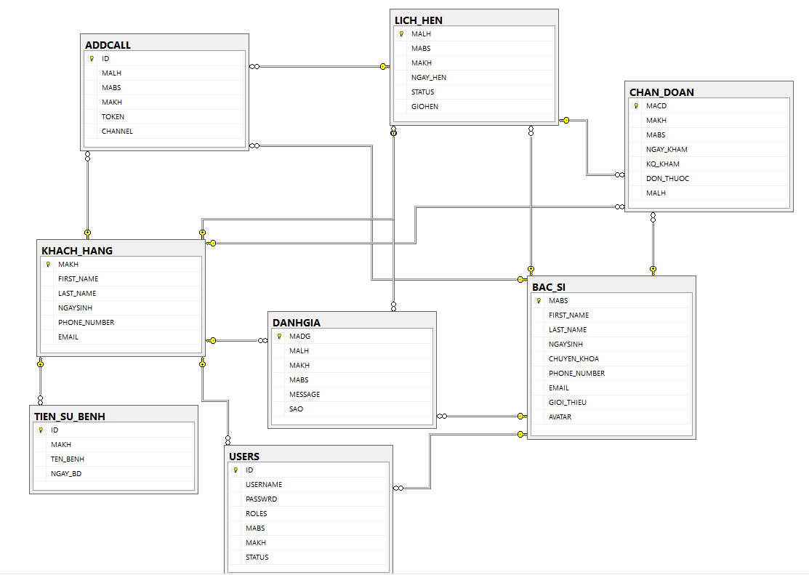

*Hình 3.2.1: Mô hình thực thể kết hợp Enitity Relationship Model – ERD*

### Từ điển dữ liệu

* Bảng: USERS

Mô tả: Đây là bảng chứa thông tin các tài khoản có thể đăng nhập vào hệ thống và phân loại tài khoản. Với mỗi role khác nhau thì tài khoản sẽ được đăng nhập cho 1 client khác nhau.

|  |  |  |  |  |  |  |  |
| --- | --- | --- | --- | --- | --- | --- | --- |
| STT | Tên trường | Kiểu dữ liệu | Diễn giải | Khoá duy nhất | Khoá chính | Khoá ngoại | Not Null |
| 1 | ID | INT | Mã User |  | X |  | X |
| 2 | USERNAME | VARCHAR(16) | Tên tài khoản. |  |  |  | X |
| 3 | PASSWORD | VARCHAR(18) | Mật khẩu. |  |  |  | X |
| 4 | MAKH | INT | Mã khách hàng tương ứng với tài khoản khách hàng |  |  | X |  |
| 5 | MABS | INT | Mã bác sĩ tương ứng với tài khoản bác sĩ |  |  | X |  |
| 6 | role | INT | Phân loại tài khoản:   1. Tải khoản khách hàng 2. Tài khoản bác sĩ 3. Tài khoản admin |  |  |  | X |
| 7 | STATUS | INT | Trạng thái tài khoản:   1. Đang hoạt động 2. Bị khóa |  |  |  | X |

* Bảng KHACH_HANG

Mô tả: Đây là bảng chứa thông tin cá nhân của khách hàng

|  |  |  |  |  |  |  |  |
| --- | --- | --- | --- | --- | --- | --- | --- |
| STT | Tên trường | Kiểu dữ liệu | Diễn giải | Khoá duy nhất | Khoá chính | Khoá ngoại | Not Null |
| 1 | MAKH | INT | Mã khách hàng |  | X |  | X |
| 2 | FIRST_NAME | VARCHAR(50) | Họ khách hàng |  |  |  | X |
| 3 | LAST_NAME | VARCHAR(50) | Tên khách hàng |  |  |  | X |
| 4 | NGAYSINH | VARCHAR(50) | Ngày sinh |  |  |  | X |
| 5 | PHONE_NUMBER | TINYINT | số điện thoại | X |  |  | X |
| 6 | EMAIL | VARCHAR(100) | địa chỉ mail | X |  |  |  |

* Bảng BAC_SI

Mô tả: Đây là bảng chứa thông tin của nhà cung cấp bãi giữ xe.

|  |  |  |  |  |  |  |  |
| --- | --- | --- | --- | --- | --- | --- | --- |
| STT | Tên trường | Kiểu dữ liệu | Diễn giải | Khoá duy nhất | Khoá chính | Khoá ngoại | Not Null |
| 1 | MABS | INT | Mã bác sĩ |  | X |  | X |
| 2 | FIRST_NAME | VARCHAR(50) | Họ bác sĩ |  |  |  | X |
| 3 | LAST_NAME | VARCHAR(50) | Tên bác sĩ |  |  |  | X |
| 4 | NGAYSINH | VARCHAR(50) | Ngày sinh |  |  |  | X |
| 5 | CHUYEN_KHOA | VARCHAR(50) | Chuyên khoa của bác sĩ |  |  |  | X |
| 6 | PHONE_NUMBER | INT | số điện thoại | X |  |  |  |
| 7 | EMAIL | VARCHAR(50) | địa chỉ email | X |  |  |  |
| 8 | GIOI_THIEU | NVARCHAR(200 |  |  |  |  |  |
| 9 | AVATAR | NVARCHAR(300) |  |  |  |  |  |

* Bảng LICH_HEN

Mô tả: Đây là bảng chứa thông tin lịch hẹn của Bác sĩ và Khách hàng

|  |  |  |  |  |  |  |  |
| --- | --- | --- | --- | --- | --- | --- | --- |
| STT | Tên trường | Kiểu dữ liệu | Diễn giải | Khoá duy nhất | Khoá chính | Khoá ngoại | Not Null |
| 1 | MABS | VARCHAR(100) | Mã bác sĩ |  |  | X | X |
| 2 | MAKH | INT | Mã khách hàng |  |  | X | X |
| 3 | NGAY_HEN | DATE | Ngảy hẹn khám |  |  |  | X |
| 4 | GIOHEN | TIME | Giờ hẹn khám |  |  |  | X |
| 5 | STATUS | INT | Trạng thái lịch hẹn:   1. Chờ xác nhận 2. Đã xác nh 3. Đã hoàn thành 4. Đã hủy |  |  |  | X |
| 6 | MALH | INT | Mã lịch hẹn |  | X |  |  |

* Bảng CHAN_DOAN

Mô tả: Đây là bảng lưu lại kết quả khám bệnh của khách hàng

|  |  |  |  |  |  |  |  |
| --- | --- | --- | --- | --- | --- | --- | --- |
| STT | Tên trường | Kiểu dữ liệu | Diễn giải | Khoá duy nhất | Khoá chính | Khoá ngoại | Not Null |
| 1 | MACD | INT | Mã chẩn đoán |  | X |  | X |
| 2 | MAKH | INT | Mã khách hàng |  |  | X | X |
| 3 | MABS | INT | Mã bác sĩ |  |  | X | X |
| 4 | NGAYKHAM | DATE | Ngày khám |  |  |  | X |
| 5 | KQ_KHAM | NVARCHAR(200) | kết quả khám bệnh |  |  |  | X |
| 6 | DONTHUOC | NVARCHAR(200) | Đơn thuốc( nếu có) |  |  |  |  |
| 7 | MALH | INT | Mã lịch hẹn |  |  | X | X |

* Bảng TIEN_SU_BENH

Mô tả: Đây là bảng lưu lại tiền sử bệnh của khách hàng

|  |  |  |  |  |  |  |  |
| --- | --- | --- | --- | --- | --- | --- | --- |
| STT | Tên trường | Kiểu dữ liệu | Diễn giải | Khoá duy nhất | Khoá chính | Khoá ngoại | Not Null |
| 1 | ID | INT | Mã tiền sử bệnh |  | X |  | X |
| 2 | MAKH | INT | Mã khách hàng |  |  | X | X |
| 3 | TEN_BENH | NVARCHAR(20) | Tên bệnh |  |  |  | X |
| 4 | NGAY_BD | DATE | Ngày bắt đầu |  |  |  | X |

* Bảng DANHGIA

Mô tả: Đây là bảng lưu đánh giá của khách hàng tương ứng với từng lịch hẹn đã hoàn thành

|  |  |  |  |  |  |  |  |
| --- | --- | --- | --- | --- | --- | --- | --- |
| STT | Tên trường | Kiểu dữ liệu | Diễn giải | Khoá duy nhất | Khoá chính | Khoá ngoại | Not Null |
| 1 | MADG | INT | Mã đánh giá |  | X |  | X |
| 2 | MAKH | INT | Mã khách hàng |  |  | X | X |
| 3 | MALH | INT | Mã lịch hẹn |  |  | X | X |
| 4 | MABS | INT | Mã bác sĩ |  |  | X | X |
| 5 | MESSAGE | NVARCHAR(200) | Nội dung |  |  |  | X |
| 6 | SAO | INT | Số sao đánh giá |  |  |  | X |

* Bảng ADDCALL

Mô tả: Đây là bảng lưu token dùng để thực hỗ trợ thực hiện cuộc gọi giữa bác sĩ với khách hàng tương ứng với từng lịch hẹn đã được xác nhận

|  |  |  |  |  |  |  |  |
| --- | --- | --- | --- | --- | --- | --- | --- |
| STT | Tên trường | Kiểu dữ liệu | Diễn giải | Khoá duy nhất | Khoá chính | Khoá ngoại | Not Null |
| 1 | ID | INT | Mã kênh |  | X |  | X |
| 2 | MALH | INT | Mã lịch hẹn |  |  | X | X |
| 3 | MABS | INT | Mã bác sĩ |  |  | X | X |
| 4 | MAKH | INT | Mã khách hàng |  |  | X | X |
| 5 | TOKEN | NVARCHAR(200) | Mã dùng để vào kênh liên lạc bằng video | X |  |  |  |
| 6 | CHANNEL | NVARCHAR(20) | Tên kênh liên lạc | X |  |  |  |

### Sơ đồ usecase

#### Mô hình usecase tổng quát

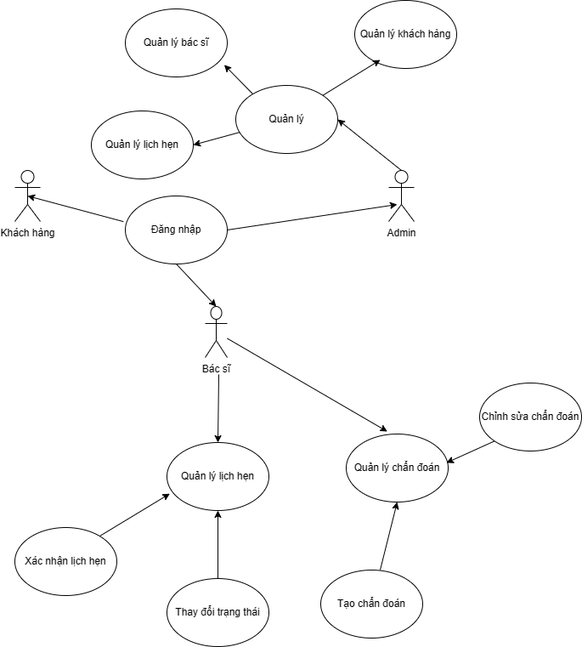

*Hình 3.2.3.a: Mô hình usecase tổng quát*

#### Đặc tả chi tiết usecase

1. Xác thực người dùng

Mục đích: Đảm bảo xác thực người dùng và yêu cầu bảo mật của hệ thống

* Tác nhân: Admin, bác sĩ và khách hàng
* Mô tả chung: Người dùng muốn sử dụng chức năng của hệ thống thì phải đăng nhập vào hệ thống
* Luồng sự kiện:

+ Luồng sự kiện chính:

|  |  |
| --- | --- |
| Hành động của tác nhân | Phản ứng của hệ thống |
| 1. Truy cập vào trang đăng  nhập |  |
|  | 2. Hiện thị form đăng nhập |
| 3. Nhập và gửi thông tin  đăng nhập |  |
|  | 4. Kiểm tra dữ liệu và thông báo kết quả |

+ Luồng sự kiện phụ: Nếu người dùng sử dụng tên đăng nhập và mật khẩu không đúng thì hệ thống sẽ thông báo nhập lại.

1. Xác nhận lịch hẹn

* Mục đích: Xác nhận lịch hẹn hẹn khách hàng đã đặt
* Tác nhân: Admin, Bác sĩ
* Mô tả chung: Chọn lịch hẹn đang ở trạng thái chờ xác nhận sau đó chọn chức năng cần thực hiện
* Luồng sự kiện:

|  |  |
| --- | --- |
| Hành động của tác nhân | Phản ứng của hệ thống |
| 1. Vào trang lịch hẹn chờ xác nhận |  |
|  | 2. Hiển thị danh sách lịch hẹn chờ xác nhận |
| 3. Chọn chức năng cần thực  hiện(xác nhận hoặc huỷ lịch) |  |
| 4.Gửi dữ liệu lên hệ thống |  |
|  | 5. Cập nhật lại cơ sở dữ liệu |

1. Thay đổi trạng thái lịch hẹn

* Mục đích: thay đổi trạng thái của lịch hẹn đã được xác nhận
* Tác nhân: bác sĩ, admin
* Mô tả chung: Chọn lịch hẹn đã xác nhận sau đó chọn chức năng cần thực hiện
* Luồng sự kiện:

|  |  |
| --- | --- |
| Hành động của tác nhân | Phản ứng của hệ thống |
| 1. Chọn lịch hẹn |  |
|  |  |
| 2. Chọn chức năng cần thực  hiện(hoàn thành hoặc huỷ lịch) |  |
| 3.Gửi dữ liệu lên hệ thống | 4. Cập nhật lại cơ sở dữ liệu |
|  |  |

1. Tạo chẩn đoán

* Mục đích: Tạo chẩn đoán đối với lịch hẹn đã hoàn thành
* Tác nhân: bác sĩ
* Mô tả chung: Chọn lịch hẹn đã hoàn thành sau đó chọn chức năng cần thực hiện
* Luồng sự kiện:

|  |  |
| --- | --- |
| Hành động của tác nhân | Phản ứng của hệ thống |
| 1. Chọn lịch hẹn đã hoàn thành |  |
|  |  |
| 2. Chọn chức năng cần thực  hiện(hoàn thành) |  |
|  | 3. Hiển thị form nhập chẩn đoán |
| 4.Gửi dữ liệu lên hệ thống |  |
|  | 5. Cập nhật lại cơ sở dữ liệu |

1. Chỉnh sửa chẩn đoán

* Mục đích: Chỉnh sửa chẩn đoán đối với lịch hẹn đã có chẩn đoán
* Tác nhân: bác sĩ
* Mô tả chung: Chọn lịch hẹn đã hoàn thành sau đó chọn chức năng cần thực hiện
* Luồng sự kiện:

|  |  |
| --- | --- |
| Hành động của tác nhân | Phản ứng của hệ thống |
| 1. Chọn lịch hẹn đã hoàn thành |  |
| 2. Chọn chức năng cần thực  hiện(Chỉnh sửa chẩn đoán) |  |
|  | 3. Hiển thị form nhập chẩn đoán |
| 4.Gửi dữ liệu lên hệ thống |  |
|  | 5. Cập nhật lại cơ sở dữ liệu |

1. Quản lý lịch hẹn

* Mục đích: Quản lý trạng thái lịch hẹn cá nhân(đối với bác sĩ) và hệ thống(đối với admin)
* Tác nhân: bác sĩ,admin
* Mô tả chung: Chọn lịch hẹn sau đó chọn chức năng cần thực hiện
* Luồng sự kiện:

|  |  |
| --- | --- |
| Hành động của tác nhân | Phản ứng của hệ thống |
| 1. Chọn lịch hẹn |  |
|  | 2. Hiển thị danh sách lịch hẹn |
| 3. Chọn chức năng cần thực  hiện |  |
| 4 .Gửi dữ liệu lên hệ thống |  |
|  | 5. Cập nhật lại cơ sở dữ liệu |

1. Quản lý khách hàng

* Mục đích: Thay đổi trạng thái tài khoản khách hàng
* Tác nhân: admin
* Mô tả chung: Chọn khách hàng sau đó chọn chức năng cần thực hiện
* Luồng sự kiện:

|  |  |
| --- | --- |
| Hành động của tác nhân | Phản ứng của hệ thống |
| 1. Chọn khách hàng |  |
|  | 2. Hiển thị danh sách khách hàng |
| 3. Chọn chức năng cần thực  hiện(khóa, mở khóa) |  |
| 4 .Gửi dữ liệu lên hệ thống |  |
|  | 5. Cập nhật lại cơ sở dữ liệu |

1. Quản lý bác sĩ

* Mục đích: Thêm tài khoản bác sĩ mới hoặc thay đổi trạng thái tài khoản bác sĩ
* Tác nhân: admin
* Mô tả chung: Chọn bác sĩ sau đó chọn chức năng cần thực hiện
* Luồng sự kiện:

|  |  |
| --- | --- |
| Hành động của tác nhân | Phản ứng của hệ thống |
| 1. Chọn bác sĩ |  |
|  | 2. Hiển thị danh sách bác sĩ |
| 3. Chọn chức năng cần thực  hiện(khóa, mở khóa,thêm tài khoản) |  |
|  | 1. Hiển thị form đăng ký tài khoản(nếu là thêm tài khoản) |
| 5 .Gửi dữ liệu lên hệ thống |  |
|  | 6. Cập nhật lại cơ sở dữ liệu |

# CHƯƠNG IV: TRIỂN KHAI THỰC NGHIỆM VÀ ĐÁNH GIÁ KẾT QUẢ

## Sản phẩm minh họa đề tài

### Giao diện đăng nhập

*Hình 4.1.1.a: Giao diện đăng nhập*

Mô tả: Muốn đăng nhập vào hệ thống thì bắt buộc user phải nhập đủ tài khoản và mật khẩu.

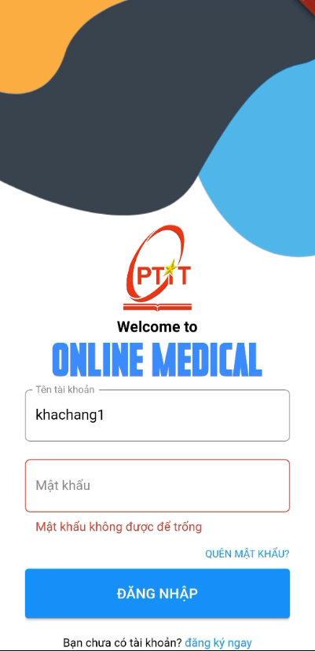Nếu người dùng nhập thiếu, lỗi sẽ hiển thị dưới ô mật khẩu

*Hình 4.1.1.b: Thông báo khi người dùng bị lỗi đăng nhập*

### Đối với khách hàng

* 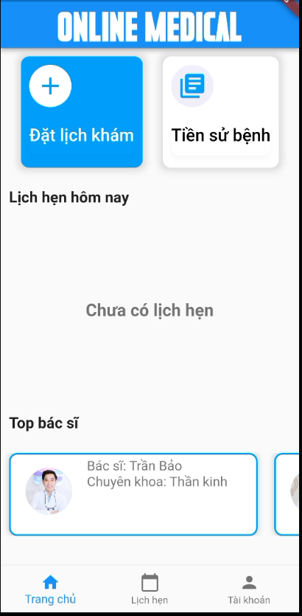Trang chủ sau khi đăng nhập thành công

*Hình 4.1.2.a: Trang chủ của khách hàng*

Sau khi đăng nhập thành công người dùng có thể thực hiện đặt lịch khám

* 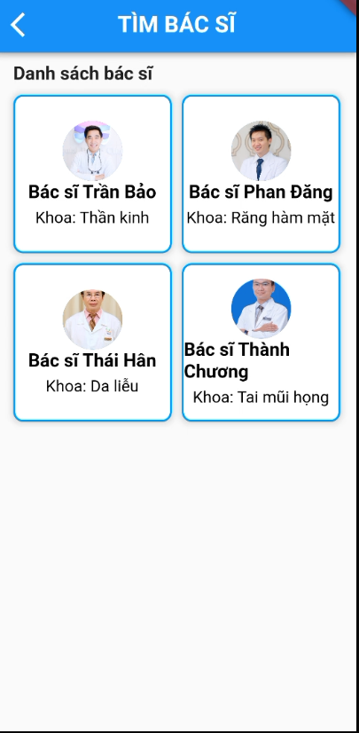Lựa chọn bác sĩ để đặt lịch

*Hình 4.1.2.b: Trang tìm bác sĩ*

Sau khi lựa chọn được bác sĩ ưng ý, khách hàng sẽ được đưa đến trang thông tin bác sĩ

* Trang thông tin bác sĩ

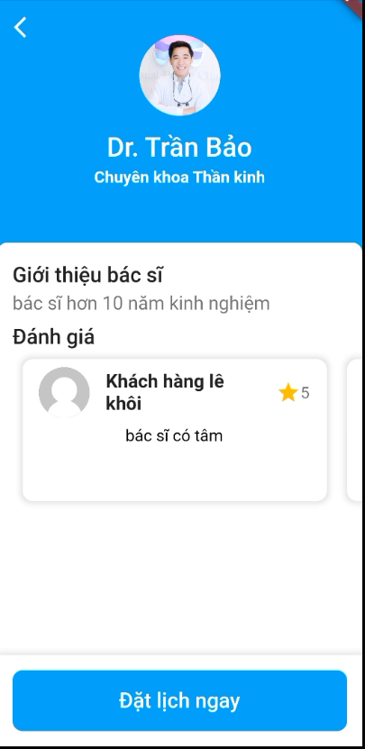

*Hình 4.1.2.c: Trang thông tin bác sĩ*

Nếu khách hàng hài lòng và chọn đặt lịch ngay, ứng dụng sẽ được chuyển sang trang đặt lịch

* 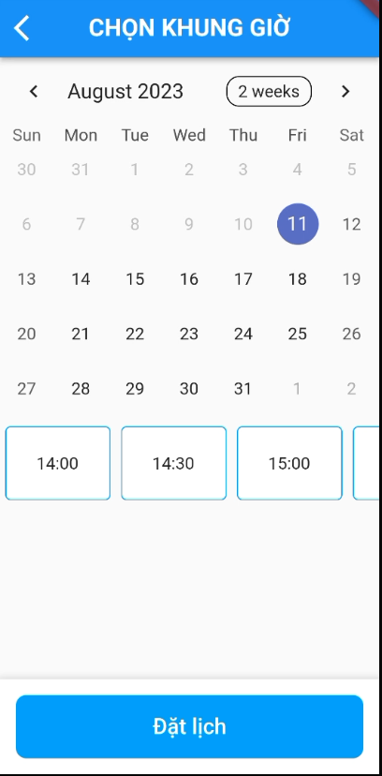Trang Đặt lịch

*Hình 4.1.2.d: Trang chọn thời gian đặt khám*

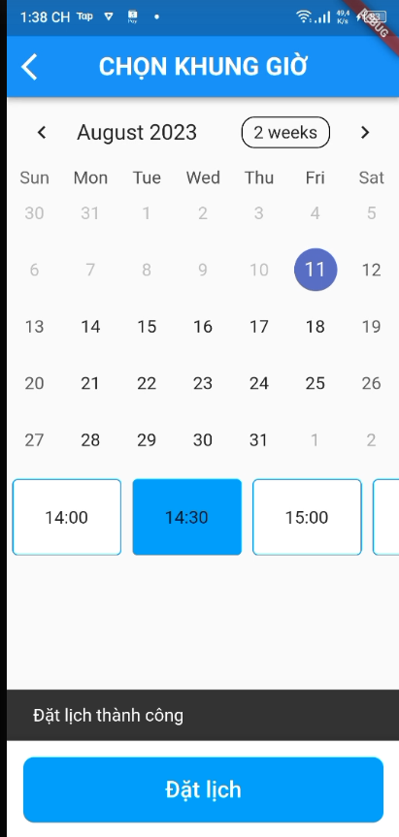

*Hình 4.1.2.e: Thông báo hiển thị khi đặt lịch thành công*

Sau khi đặt lịch thành công khách hàng cho thể chuyển sang trang lịch hẹn để xem thông tin lịch hẹn đã đặt.

* 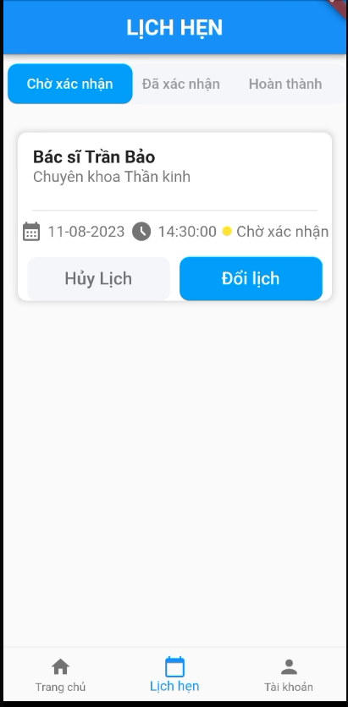Trang lịch hẹn

*Hình 4.1.2.f: Trang lịch hẹn*

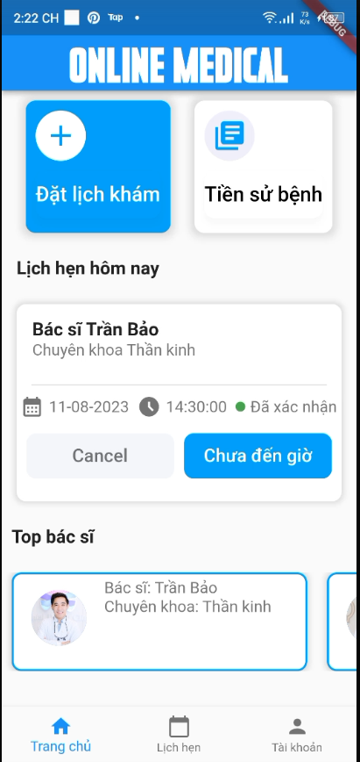Nếu lịch hẹn là ngày hiện tại, và đã được bác sĩ xác nhận thì sẽ hiện ở trang chủ

*Hình 4.1.2.g: Lịch hẹn xuất hiện khi có lịch khám ngày hôm nay*

Mô tả: Nếu chưa đến giờ khám thì lịch hẹn sẽ hiện chưa đến giờ, khi đến giờ khám thì khách hàng có thể click vào gọi bác sĩ để tiến hành cuộc gọi video

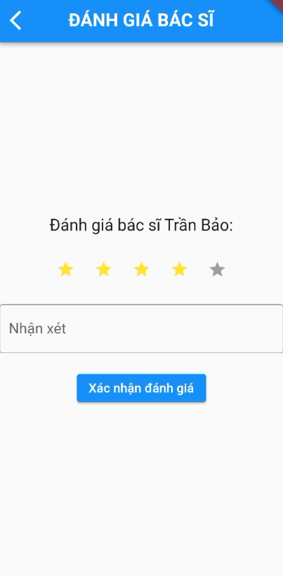Sau khi hoàn thành buổi hẹn, khách hàng có thể xem chẩn đoán của bác sĩ và đánh giá về buổi hẹn đó

*Hình 4.1.2.h: Đánh giá bác sĩ*

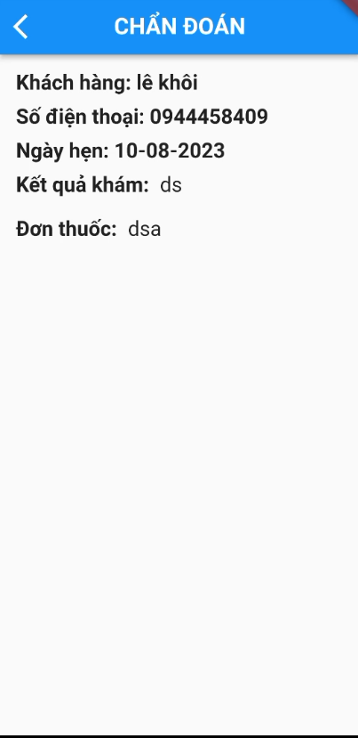

*Trang 4.1.2.i: Chẩn đoán của bác sĩ*

# DANH MỤC TÀI LIỆU THAM KHẢO

**Danh mục các Website tham khảo:**